付．ポンプの仕様標準例－１．作図記号

種類 |  | 図示記号
ポンプ | 遠心ポンプ | 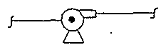
ポンプ | 定容積ポンプ | 
圧縮機 | 遠心圧縮機 | 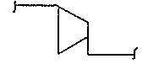
圧縮機 | 往復動圧縮機 | 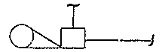
スチームタービン |  | 